上机作业一

2017.9.4

专业班级： 物联网工程 姓名：李梦月 学号：0914140111

第一部分：

1. %%和%/%是否相同，举例说明

不相同

余数%% 整除%/%

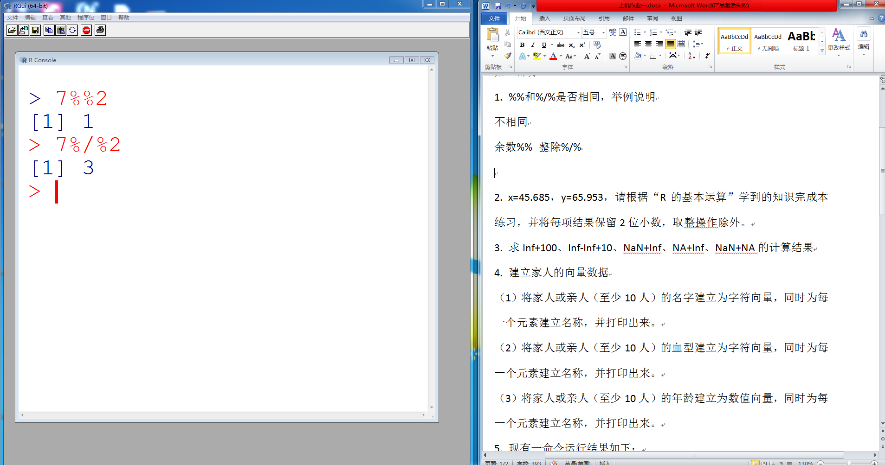

1. x=45.685，y=65.953，请根据“R的基本运算”学到的知识完成本练习，并将每项结果保留2位小数，取整操作除外。

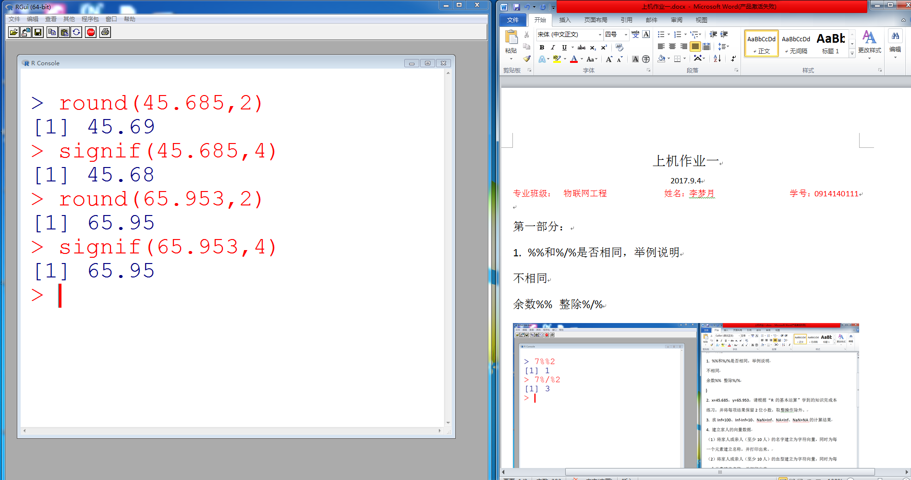

1. 求Inf+100、Inf-Inf+10、NaN+Inf、NA+Inf、NaN+NA的计算结果

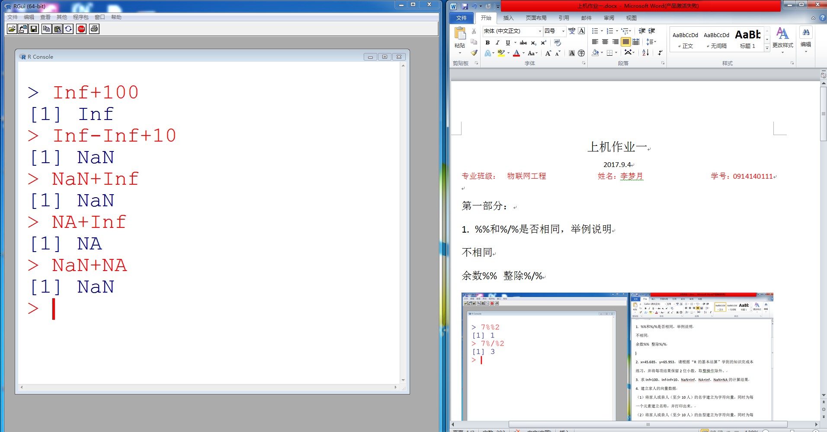

4. 建立家人的向量数据

（1）将家人或亲人（至少10人）的名字建立为字符向量，同时为每一个元素建立名称，并打印出来。

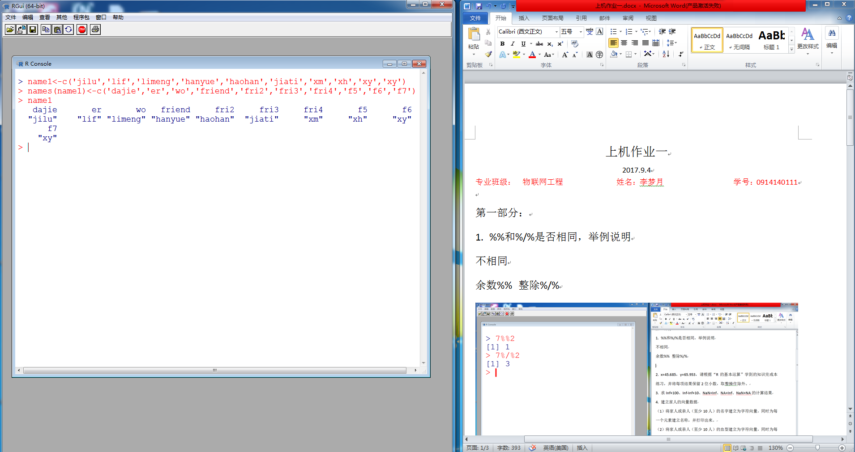

（2）将家人或亲人（至少10人）的血型建立为字符向量，同时为每一个元素建立名称，并打印出来。

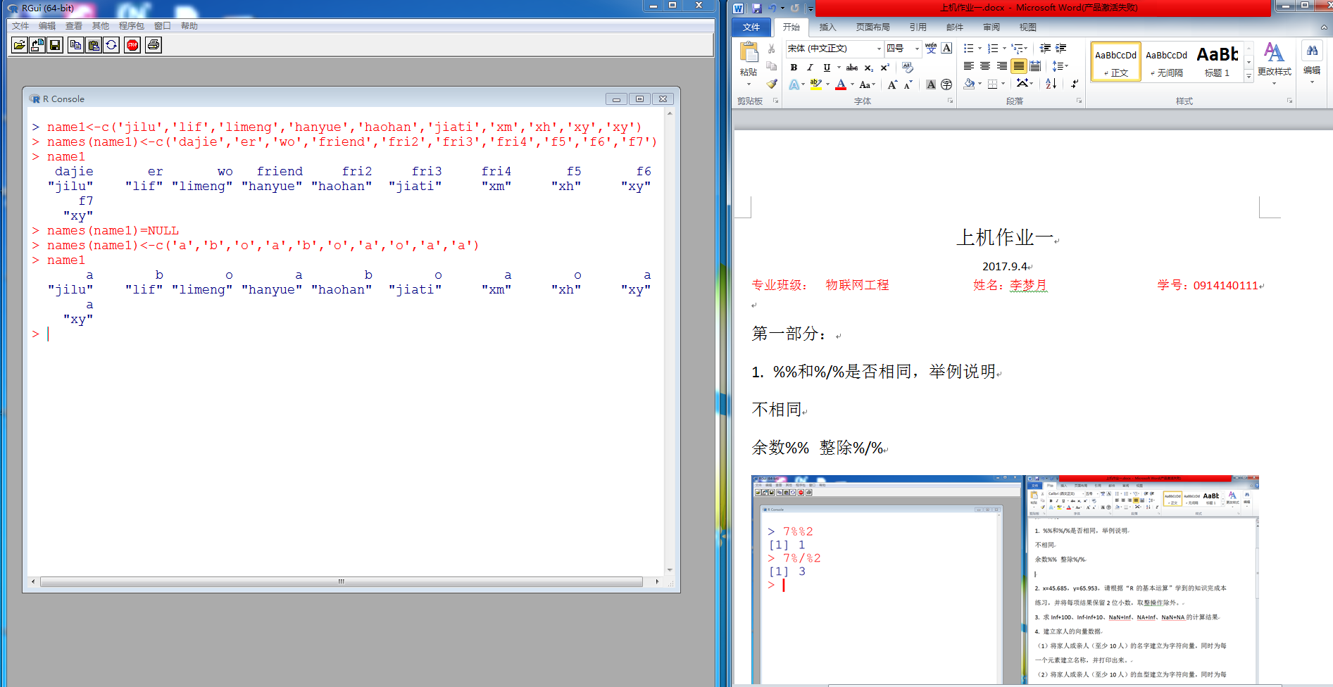

（3）将家人或亲人（至少10人）的年龄建立为数值向量，同时为每一个元素建立名称，并打印出来。

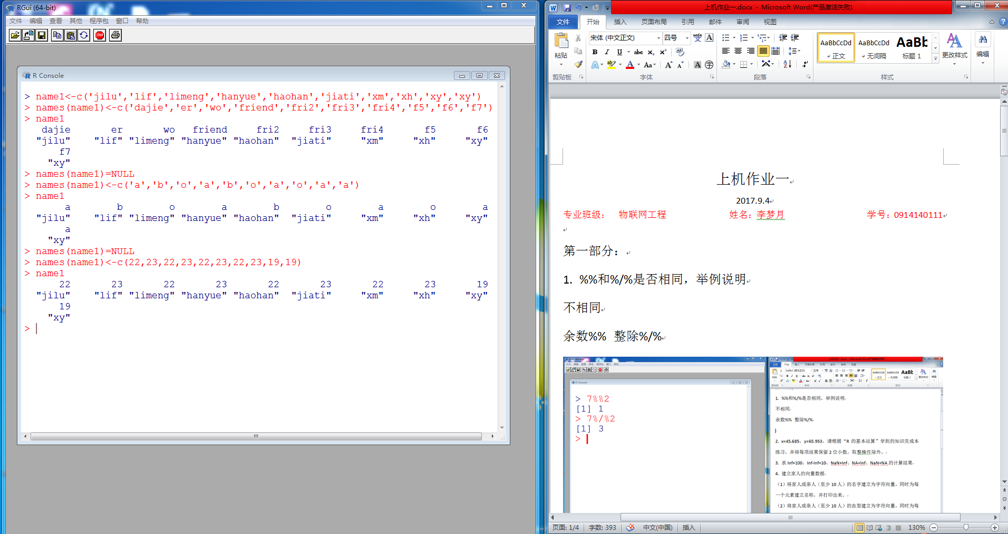

5. 现有一命令运行结果如下：

[1] 2 2 2

请写出此命令是什么。注意：命令不唯一，越多越好。

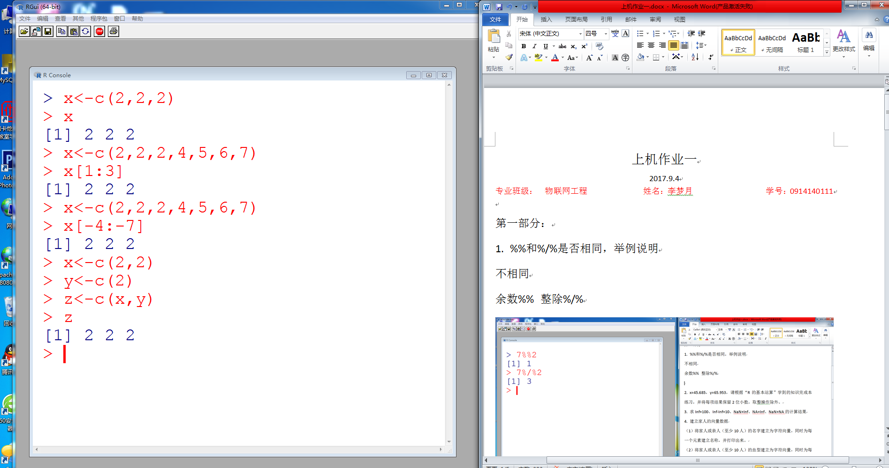

第二部分：

根据8.30和9.4日学过的知识，进行操作题设计，题目数目最多不能超过10道。

要求：

1、必须能在半小时内答完

2、需要将题目的答案同步完成

3、综合性越强，分数越高

4、正确率越高，分数越高